CD-ORD spektroszkópia

Mérésvezetők: Dr. Kubinyi Miklós, Pál Krisztina

A CD-ORD spektroszkópia c. gyakorlat alkalmával a kiroptikai spektroszkópiák csoportjába tartozó módszerek – ezek a polarimetria, a CD és az ORD- közül a napjainkban egyre inkább a tudományos érdeklődés középpontjába kerülő, intenzíven fejlődő CD és ORD módszer elméleti alapjaival és a méréshez használt spektropolariméterrel ismerkedhetnek meg a hallgatók. A kiroptikai spektroszkópiák jelentősége abban áll, hogy segítségükkel különbséget tehetünk molekulaszerkezeti analógok: enantiomerek ill. diasztereromerek közt. Mindhárom módszer a polarizált fény és egy optikailag aktív anyag kölcsönhatásán alapszik. A módszernek és a méréshez használt készüléknek a megértéséhez elengedhetetlen néhány alapfogalom, amelyeket az alábbiakban ismertetünk.

A fény, mint elektromágneses hullám: Transzverzális elektromágneses sugárzás, melynek
elektromos és mágneses térerősség vektora minden pontban és minden pilanatban egymásra és a 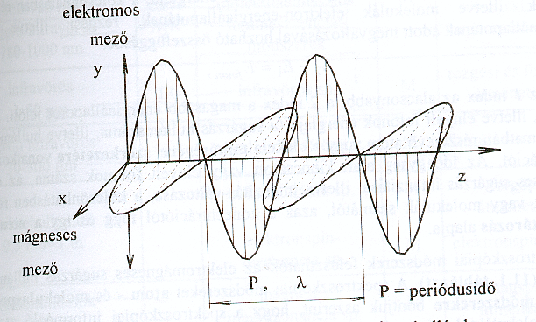
fény terjedési irányára merőlegesen rezeg.

Lineárisan (síkban) polarizált fény: Elektromos térerősségvektora (mágneses térerősségvektora is) állandó irányú. A lineárisan (vagy síkban) polarizált fény térerősség vektorai (elektromos és mágneses) mindig ugyanabban a síkban vannak. A linearisan polarizált fény terjedési iránya és az elektromos vektornak erre merőleges iránya által meghatározott síkot nevezzük a polarizáció 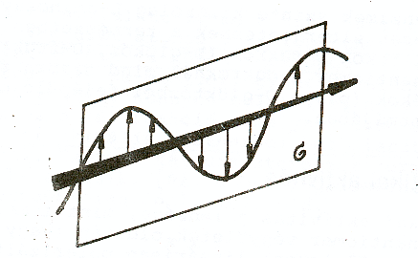síkjának.
A vékonyodó vonal iránya, a fény terjedési iránya.
σ: a polarizáció síkja.

Cirkulárisan polarizált fény: Olyan fény, amelynek elektromos vektora a fénysugár mentén minden pontban azonos amplitúdóval rezeg, és rezgésirányát pedig azonos állandó sebességgel változtatja. Ezért a fénysugár valamennyi pontjában az elektromos térerősség vektorának végpontja egyenletes sebességű körmozgást ír le olyan kör mentén, amely az adott pontban merõleges a fénysugár terjedési irányára, a körmozgás fázisa a fénysugár iránya mentén pontról-pontra oly módon változik, hogy két pont között a fáziskülönbség arányos a két pont távolságával. Tehát, ha a különböző pontokhoz tartozó elektromos vektorok végpontját bármely pillanatban gondolatban összekötjük egy képzeletbeli hengerpaláston fekvő spirálist (hélixet) kapunk. Szemléletesebben a cirkulárisan polarizált fény térerősség vektorai egy kör kerülete mentén forgó mozgást végeznek, közben viszont a fény halad előre, így egy konstans átmérőjű, előre haladó csavarvonalat kapunk. Ha az így kapott spirális balmenetű, a fénysugarat balra, ellenkező esetben jobbra cirkulárisan polarizáltnak nevezzük. A bal és jobbmenetű csavar egymással a fedésbe nem hozható tükörképek viszonyában áll ("enantiomerek"). 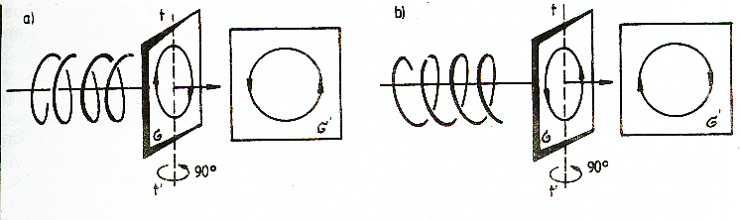
Balra és jobbra cirkulárisan polarizált fénysugarak.

Elliptikusan polarizált fény: A fénysugár haladási irányára merőleges síkban a térerősség vektorok végpontjai egy ellipszist írnak le.

A lineárisan polarizált fény felbontható két cirkulárisan polarizált (egy jobbra és egy balra forgó) komponens összegére, mely két komponens amplitúdója és fázisa megegyezik. Amikor a lineárisan polarizált fény anyaggal lép kölcsönhatasba, úgy viselkedik, mint két azonos intenzitású, de ellentétes irányba, balra ill. jobbra cirkulárisan polarizált fénysugár eredője.
(A jelenség megfordítható: cirkulárisan polarizált fény előállítható két egymásra merőleges irányban, síkban polarizált fénysugár összegzésével, amelyek egymáshoz képest 90° fáziskülönbséggel rendelkeznek. A mérőműszer is ezen elv alapján állít elő cirkulárisan polarizált fénysugarat. Síkban polarizált fény pedig egyszerű polarizációs szűrő segítségével előállítható).

Optikailag aktívnak nevezzük általánosan azt az anyagot, amely királis, tehát asszimmetrikus (többnyire C) atomot tartalmaz. Szabatosabban: királisnak nevezünk minden olyan molekulát, amely nem tükörszimmetrikus, azaz nem rendelkezik ún. másodfajú szimmetriaelemmel (szimmetriasíkkal, inverziócentrummal vagy tükrözéses szimmetriatengellyel) és ezért saját tükörképével nem azonos, vagyis azzal három dimenziós térben végrehajtott transzláció és rotáció útján fedésbe nem hozható. Optikai aktivitást rendezetlen fázisban (folyadékállapotban vagy oldatban) csak királis molekulák nem racém halmaza mutat.

Az optikai aktivitás, két egymással szorosan összefüggő jelenséget foglal magába. Az optikailag aktív közegen áthaladó lineárisan polarizált fény balra, ill. jobbra cirkulárisan polarizált komponense eltérő sebességgel terjed (tehát a balra cirkulárisan polarizált fényre nézve más a királis közeg törésmutatója, mint a jobbra cirkulárisan polarizált fényre), és különböző mértékben abszorbeálódik (tehát a királis közeg abszorpciós koefficiense más a balra, és más a jobbra cirkulárisan polarizált fényre nézve).

ORD (optikai rotációs diszperzió):

Vizsgáljuk meg először, milyen következményei vannak annak, hogy az optikailag aktív közeg törésmutatója a kétféle cirkulárisan polarizált komponensre eltérő. Gondolatkísérlet: Síkban polarizált fénysugár halad az optikailag aktív anyag felé. Az anyaghoz érve a fénysugár úgy viselkedik, mintha két azonos fázisú és amplitúdójú jobbra és balra cirkulárisan polarizált komponensből állna. Az anyagban ez a két komponens eltérő sebességgel terjed (a törésmutatók különbözősége miatt: v=c/n). Amelyik komponensre nézve a törésmutató kisebb, az fog nagyobb sebességgel haladni az anyagban. Ennek eredményeképp az anyagban haladva a két komponens közt fáziskülönbség keletkezik (mely annál nagyobb, minél hosszabb a közegben megteendő út=minél nagyobb a rétegvastagság, és minnél sűrűbben helyezkednek el az anyag molekulái adott térfogatban=minél nagyobb az anyag koncentrációja, és természetesen az optikailag aktív anyag minőségétől is függ). „Az anyagból kikerülve a két komponens újra egyesül lineárisan polarizált fénnyé”, amelynek polarizációs síkja (a két komponens közti fáziskülönbség miatt) az eredeti polarizációs síkhoz képest α szöggel elfordul. Tehát királis vegyületek oldatán (vagy folyékony királis vegyületeken) lineárisan polarizált fényt bocsátva át, a kilépő fény polarizációs sikja a belépőéhez képest elfordul - ez az optikai forgatás (rotáció) - mégpedig enantiomerek esetében úgy, hogy az egyik enantiomer vegyület esetében balra, a másik enantiomer esetében jobbra fordul el a polarizáció sikja. Azonos körülmények között ( azonos oldószer, azonos koncentrációjú oldatok, azonos rétegvastagság, azonos hullámhosszú fény, azonos hőmérséklet ) az egyik enantiomer ugyanolyan mértékben forgat balra, mint a másik jobbra. A fentiek értelmében az optikai forgatás mértéke függ az anyagi minőségtől, a rétegvastagságtól (küvetta úthossza) és az optikailag aktív anyag oldatának koncentrációjától. Ezen kívül pedig függ a fény hullámhosszától. A hullámhossz függvényében mérve α-t, kapjuk meg az ORD (optikai rotációs diszperzió) spektrumot. Az optikai forgatás diszperzióját (diszperzió =>valamely jelenség mértéke a fény hullámhosszának függvénye) optikai rotációs diszperziónak (ORD) nevezzük.
ORD-t elvileg a teljes hullámhossz tartományban lehetne mérni, de az anyagra ténylegesen jellemző forgatásértéket akkor kapjuk, ha abban a hullámhossz tartományban mérünk, ahol az anyag nem nyel el. ( A polarimetriát az ORD-től az különbözteti meg, hogy a polarimétereken csak bizonyos hullámhosszoknál mérhetjük meg az optikai forgatást- ez leggyakrabban a Na D-vonala (589 nm) -, az ORD készülékek viszont a detektoruk által meghatározott hullámhossztartományban mérnek forgatást - a mi gyakorlatunkon használt berendezés a 185nm-700nm tartományban mér megbízhatóan ).

- Az ORD-re jellemző mennyiségek:

Az optikai forgatást rendszerint folyadékállapotban vagy oldatban mérik (de gáz/gőz állapotú, ill. kristályos anyagok is mérhetők). Mivel a forgatóképesség az anyagi minőségen kívül függ a hullámhossztól, a rétegvastagságtól, a koncentrációtól, az adatok összehasonlíthatósága érdekében definiálták a fajlagos forgatóképességet, amelynek képlete :

$[α]=\frac{\text{100}⋅α_{\text{mért}}(\text{fok})}{d(\text{dm})⋅c(g/{\text{100}}{\text{cm}}^{3})}$Ahol d a rétegvastagság (küvetta vastagsága) dm-ben, c pedig az oldat koncentrációja g/100 cm³-ben. A fajlagos forgatóképesség szabványos megadásánál a mért forgatás érték mellett feltüntetik a mérési hőmérsékletet, a mérési hullámhosszt, a minta oldatbeli koncentrációját és a méréshez használt oldószert.
Pl.: β-ciklodextrin:
$[α]_{\text{546}}^{\text{20}}(c=1\text{.}5{\text{inH}}_{2}O)\text{=+}\text{192}±3°$(A mérési hőmérséklet 20 °C, λ=546 nm, a koncentráció 1,5 g/100cm³ oldat, az oldószer víz).

CD (cirkuláris dikroizmus):

A fentiek analógiájára annak következményeképp, hogy az optikailag aktív közeg abszorpciós koefficiense ( korábbi nevén extinkciós koefficiense ) a két cirkulárisan polarizált komponensre különbözik, a közegben a két komponens nem azonos mértékben nyelődik el, (tehát a közegen való áthaladáskor a két komponens fázisa nem változik, de amplitúdójuk különbözővé válik, tehát ha a közegen való áthaladás után összegződik a két komponens, a síkban polarizált fényből elliptikusan polarizált fényt kapunk).
a síkban polarizált fény az optikailag aktiv közegen való áthaladás közben elliptikusan polarizálttá válik (lásd a következő ábrát). A két cirkuláris komponens különböző mértékű abszorpcióját, illetve a kilépő fény ezzel kapcsolatos ellipticitását pedig cirkuláris dikroizmusnak (CD) nevezzük. A CD-jelenség mértéke is változik a fény hullámhosszával.
A balra és jobbra cirkulárisan polarizált fény abszorpciós koefficienseinek különbségét Δε=ε_{bal}-ε_{jobb}) a hullámhossz függvényében mérve kapjuk a mintára jellemző CD spektrumot. CD jelet csak olyan hullámhosszaknál kaphatunk, ahol a mintának van elnyelése.(!) Tehát ahhoz, hogy a minta CD-jelet adjon két tulajdonsággal kell, hogy rendelkezzen: 1. Legyen királis, 2. Legyen elnyelése (kromofór csoport kell legyen a molekulában). Azokat a molekulákat, amelyek rendelkeznek mindkét tulajdonsággal kirofórnak nevezzük.

- CD-re jellemző mennyiségek:

$ψ=\text{ar}\text{ctg}\frac{b}{a}$A jobbra és balra cirkulárisan polarizált komponensek térerősségvektorainak eredője ellipszist ír le. Az ellipszis alakját az ún. ellipticitással jellemezhetjük:
Ahol „a” az ellipszis nagytengelye, „b” pedig a kistengelye.
A készülék alapértelmezésben az ellipticitást méri a hullámhossz függvényében, milifok egységekben. Mielőtt bármit számolnátok, ezt azonnal váltsátok át fokba, mert az összes képletben ilyen egységekben szerepel az ellipticitás.

A moláris ellipticitás:
$[θ]=\frac{\text{100}⋅ψ}{c⋅l}$Ahol c a koncentráció mol/dm³-ben és l a rétegvastagság (küvetta vastagság) cm-ben.ψ pedig a készülék által mért ellipticitás fokban.
A CD-spektrumban vagy a Δε-t, vagy a [θ]-t ábrázoljuk a hullámhossz függvényében.

A két mennyiség közti kapcsolat:
[θ]=3300⋅Δε.
A készülék alapértelmezésben az ellipticitást méri a hullámhossz függvényében.

A méréshez használt készülék (a CD-ORD spektropolariméter):

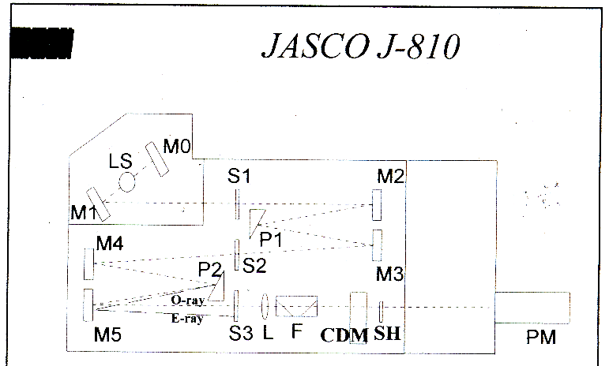
Jelmagyarázat:
- LS- A fényforrás egy 150W-os, léghűtéses Xe-lámpa, amely erős, folytonos sugárzást bocsát ki a monokromátor teljes hullámhossztartományában (163nm -1100nm).
- M0- tükör, amely összegyűjti a fényforrás hátrafelé kisugárzott fényét.
- M1- elliptikus tükör, amely a kettős monokromátor bemeneti résére (S1) fókuszálja a fényforrás fényét.
- S1- a kettős monokromátor bemeneti rése.
- S2 és S3- a kettős monokromátor köztes és kimeneti rése.
S1 és S2 rések közt van az első monokromátor; S2 és S3 közt pedig a második monokromátor.
A kettőt együtt kettős monokromátornak nevezik. Előnye, hogy minimálisra csökkenti a redundáns fényt, a fény „monokromatikussága” javul.
- M0,M1,M2,M3,M4,M5- tükrök.
- P1 és P2- kvarc prizmák, melyek a fényt lineárisan polarizálják.
- L- lencse ( a fény fókuszálására).
- F-szűrő (45°-os kvarc lemezek sorozata), a fény polarizációját javítja.
- CDM- CD-modulátor, felváltva állít elő a lineárisan polarizált fényből jobbra és balra cirkulárisan polarizált fényt.
- SH –fényzár („shutter”), nem engedi a fényt a mintára jutni.(A készülék bekapcsolásakor a vezérlő egység automatikusan kinyitja.)
- PM- fotoelektron sokszorozó (ez a detektor).

A készülék egyutas, így szükség van alapvonal-korrekcióra (felvesszük a tiszta oldószerrel töltött küvetta spektrumát is - amit a minta mért spektrumából kivonunk), illetve a méréshez egyutas küvettát használunk.

A készülék nitrogén atmoszférában működik: ennek elsődleges oka, hogy a levegő oxigénjéből UV-fény hatására ózon fejlődik, ami károsítaná a rendszert, így nitrogén állandó áramoltatásával kizárjuk az oxigént. Másrészt pedig az oxigén kizárása lehetővé teszi, hogy abban a hullámhossztartományban is mérjünk , ahol az oxigén elnyel (közeli UV).
A mérésekhez “közönséges”, UV-VIS mérésekhez használt kvarc küvetta használható.
A adatgyűjtés és a mérőberendezés vezérlése számítógéppel történik, gyakorlatilag automatikus. A kezelő dolga először is, hogy a készülék bekapcsolása előtt nagy tisztaságú nitrogénnel átöblítse a rendszert 3-5 l/sec=180-300 l/min áramoltatási sebességgel, kb. 5 percig. A nitrogén áramoltatásához kinyitjuk a gázpalackot, a reduktoron kb. 1 bar nyomást állítunk be, majd az áramlásmérőn a tűszelep segítségével a kívánt áramoltatási sebességet. Ezután a készüléket be lehet kapcsolni, a számítógép a program elindításával bekapcsolja a lámpát, ellenőrzi a működési paramétereket és kinyitja a fényzárt. A mérés elött kb. 20 perccel kell bekapcsolni a készüléket, hogy a mérésre „bemelegedjen“. A mérési paraméterek beállítása a kezelő dolga. Különösen arra kell ügyelni, hogy a mérésnél a jel/zaj viszony megfelelő legyen. A CD-jel arányos a minta abszorpciójával, de ha a minta erősen abszorbeál, akkor a transzmittancia kicsi, a detektorba jutó fény kevés és a jel/zaj viszony kedvezőtlenebbé válik. A legjobb eredményt akkor kapjuk, ha a minta abszorpciója 0,5-1,1 közt van. ( Ha a minta abszorpcióján (koncentrációján) valamilyen oknál fogva nem akarunk változtatni - és túl nagy - a résszélességet vesszük nagyobbra). A mintát a mintatartóba helyezzük és elindítjuk a mérést. A mérés végeztével a készüléket kikapcsoljuk és a nitrogént még néhány percig áramoltatjuk, majd azt is elzárjuk.

Mérési feladat:
A labor gyakorlaton két jelenséget vizsgálunk kísérlet keretében: Az indukált CD-t és a Cotton-effektus-t.
Továbbá bemutatunk néhány CD és ORD spektrumot. (pl.:enantiomerek CD és ORD spektruma).

- Indukált CD:
Mint az előzőekben szó volt róla, egy molekula akkor ad CD jelet, ha egyrészt optikailag aktív (királis), másrészt elnyel (kromofór). Az mindkét tulajdonsággal rendelkező anyagot kirofórnak nevezzük.
Vegyünk egy molekulát amely, ugyan királis, de nincs elnyelése; és vegyünk egy másik molekulát, amely nem királis, viszont elnyel. Ha valamilyen módon a két molekulát “egybeépítjük” (ez általában komplexképzés), CD-jelet tapasztalunk.
A királis, nemkromofór molekulánk a β-ciklodextrin lesz, amely az analitikában széleskörű alkalmazásnak örvend, mint felismerőmolekula. Jellegzetessége, hogy a hengeresen összekapcsolódó 7 cukormolekula által képzett üregbe csak az üreg méretének megfelelő (ill. az annál kisebb) molekulák férnek be. Az ilyen befogadó molekulákat a szakirodalom gazdának („host”-nak) nevezi.
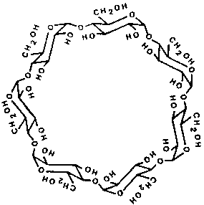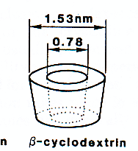

Azokat a molekulákat pedig, amelyek beférnek ebbe az üregbe vendégnek („guest”-nek).
Vendégmolekulánk egy –az analitikában indikátorként alkalmazott anyag-a metilnarancs lesz.

- Cotton-effektus: Ha abban a hullámhossztartományban vesszük fel a kirofór molekula ORD-spektrumát, ahol a molekula elnyel (tehát ott ahol a CD-sáv is jelentkezik), akkor az ORD spektrumban forgatási anomáliát tapasztalunk. Ez a forgatási anomália az ún. Cotton-effektus. (Ezért is nem mérünk forgatást ott, ahol a molekula elnyel). Az elnyelési maximum hullámhossza és a forgatási anomália átmeneti pontjának hullámhossza (ahol a forgatás előjelet vált, tehát értéke 0) jó egyezést mutat.
- A fenti effektust a (+)-ammónium-10-kámforszulfonát példáján mutatjuk be.

